Руководство по использованию программы «CRM для сферы услуг»
(полное наименование программы «Управление взаимоотношениями с клиентами для малых предприятий в сфере услуг»)
01.09. 2022 г.Тихвин

Оглавление.
- Введение, термины и определения.
- Установка и запуск
Описание функционала программы:
- Рабочий стол
- Регистрация отработанного времени
- Учет заявок клиентов.
- Рабочее место сотрудника.
- Учет расходов сотрудника
- Хранение общих файлов и документов, входящая и исходящая корреспонденция
- Договорной учет
- Ведение картотеки клиентов
- Анкетирование
- Напоминания
- Учет организационных мероприятий
- Объявления для сотрудников Исполнителя
- Общие и индивидуальные настройки программы.
- Отчеты

- Введение, термины и определения.

  - Программный продукт на платформе «1С: Предприятие 8» (далее ПРОГРАММА) создана для ведения учета взаимоотношений с клиентами на малых предприятиях сферы услуг.
  - ИСПОЛНИТЕЛЬ - организация или ИП, использующие программу для учета взаимоотношений со своими клиентами
  - КЛИЕНТ – организация, ИП или физическое лицо, получающее услуги от ИСПОЛНИТЕЛЯ или приобретающее у него товар.
  - ЗАЯВКА – обращение (запрос), поступившее ИСПОЛНИТЕЛЮ от КЛИЕНТА, на проведение работ, оказание консультаций, продажу продукции, товара.
  - ДЕЖУРНЫЙ – сотрудник со стороны ИСПОЛНИТЕЛЯ, которому направляются ЗАЯВКИ, поступившие от КЛИЕНТОВ.
  - ЛИНИЯ КОНСУЛЬТАЦИИ – группа ДЕЖУРНЫХ сотрудников. В ПРОГРАММЕ реализована возможность регистрировать ЗАЯВКУ на первую или вторую линию консультации.
  - ДИСТРИБУТИВ - набор исполнимых файлов для установки ПРОГРАММЫ.
  - КЛАВИША – выделенная в окне ПРОГРАММЫ кнопка, нажатие которой приводит к определенных действиям
- Установка и запуск

  - ДИСТРИБУТИВ ПРОГРАММЫ состоит из дистрибутива платформы «1С Предприятие 8.2» и дистрибутива самого программного решения, разработанного на этой платформе.
  - Для полноценного использования ПРОГРАММЫ требуется установить на компьютер однопользовательскую лицензию ПРОФ на платформу «1С Предприятие 8.2», которая приобретается за отдельную оплату у партнеров фирмы «1С».
  - После установки лицензии запускаем установку платформы «1С Предприятие 8.2» версии 8.2.19.130 из ДИСТРИБУТИВА ПРОГРАММЫ из каталога Distr1C82_ПРОФ
  - Если платная лицензия ПРОФ на платформу «1С Предприятие 8.2» отсутствует, можно воспользоваться
учебным дистрибутивом платформы «1С Предприятие 8.2» из каталога Distr1C82_Учебная, который входит с состав ДИСТРИБУТИВА ПРОГРАММЫ. При этом возможности ПРОГРАММЫ будут ограничены количеством создаваемых записей. Работа в учебном режиме возможна только под администраторскими правами (под пользователем Администратор).
  - Для работы ПРОГРАММЫ требуется исключительно платформа «1С Предприятие 8.2» из состава ДИСТРИБУТИВА. Платформы версий «1С Предприятие 8.3» для функционирования ПРОГРАММЫ не подходят.
  - После установки платформы запускаем файл setup.exe из каталога DistrCRM для установки шаблонов будущей ПРОГРАММЫ.
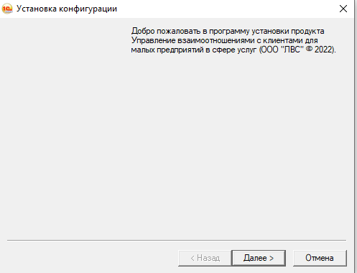

указываем каталог для установки шаблонов как показано на рисунке ниже и наживаем клавишу «Далее»

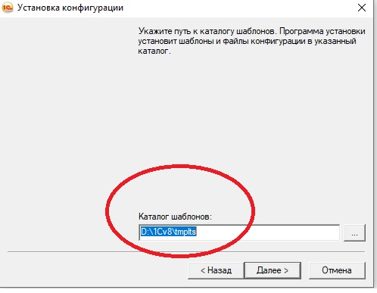

  - Следующим шагом запускаем установленную платформу 1С с ярлыка ,
зз меню или файлом 1cestart.exe.
ВАЖНО! : Исполняемый файл должен быть обязательно из каталога \1cv82\8.2.19.130\ платформы
«1С Предприятие 8.2». Если запустится платформа версий 8.3, ранее установленная на компьютере по
Процесс отработает с ошибками.
После запуска платформы нажимаем клавишу добавить и выбираем вариант «Создание новой информационной базы»
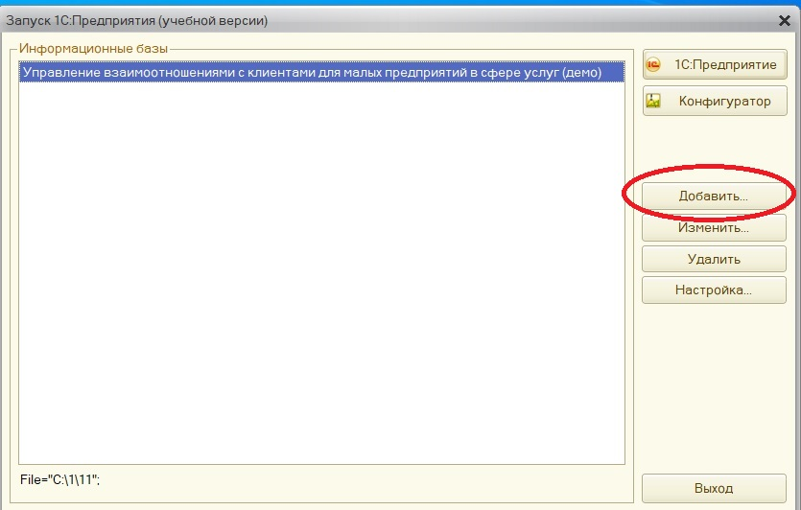

  - В следующем окне с вариантом «Создание информационной базы из шаблона» указываем базу
«Управление взаимоотношениями с клиентами для малых предприятий в сфере услуг (демо)»
Версия 4.7.25 или более поздняя. Нажимаем клавишу «Далее»

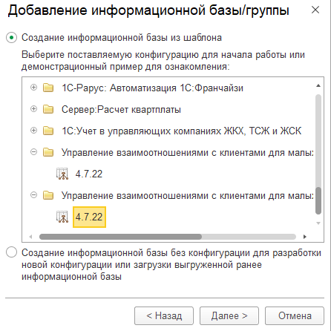
  - В последующих окнах вводим наименование программы и каталог хранения данных и запускаем процесс создания базы данных. После окончания процесса в списке информационных баз появляется новая строка
«Управление взаимоотношениями с клиентами для малых предприятий в сфере услуг (демо)»
Нажатием на клавиши «1С Предприятие»

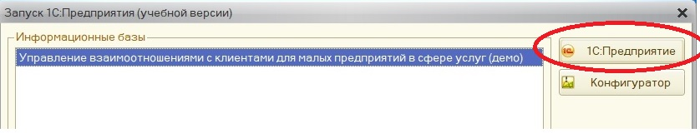

Выбираем пользователя «Администратор» и запускаем рабочий режим.

  - Если основная запускаемая платформа 1С версии 8.3, то, для полноценной работы, нужно в настройках
по клавише «Изменить», затем «Далее»
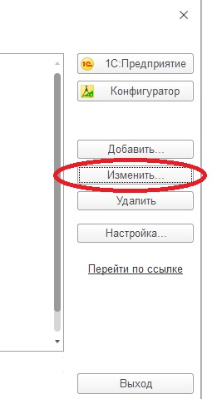

для запускаемой информационной базы установить номер версии, как показано на рисунке ниже.

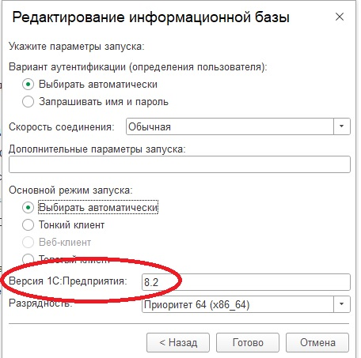

В противном случае ПРОГРАММА будет выдавать сообщения об ошибках.
Если базу данных из шаблона создать не удалось, можно подключить уже готовую базу взяв ее из каталога DistrCRM_РазвернутаяБаза и подключив в списке информационных баз.

Описание функционала программы

- Рабочий стол

Для удобства работы можно настроить основное рабочее окно ПРОГРАММЫ, которое открывается при стартовом запуске. Для этого после запуска ПРОГРАММЫ в верхней части окна нажимаем правую клавишу мыши и из появившегося меню
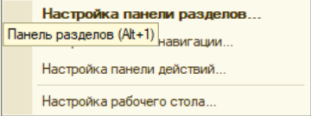
выбираем пункт «Настройки рабочего стола»
Один из вариантов настройки рабочего стола может выглядеть так, как показано на рисунке ниже.

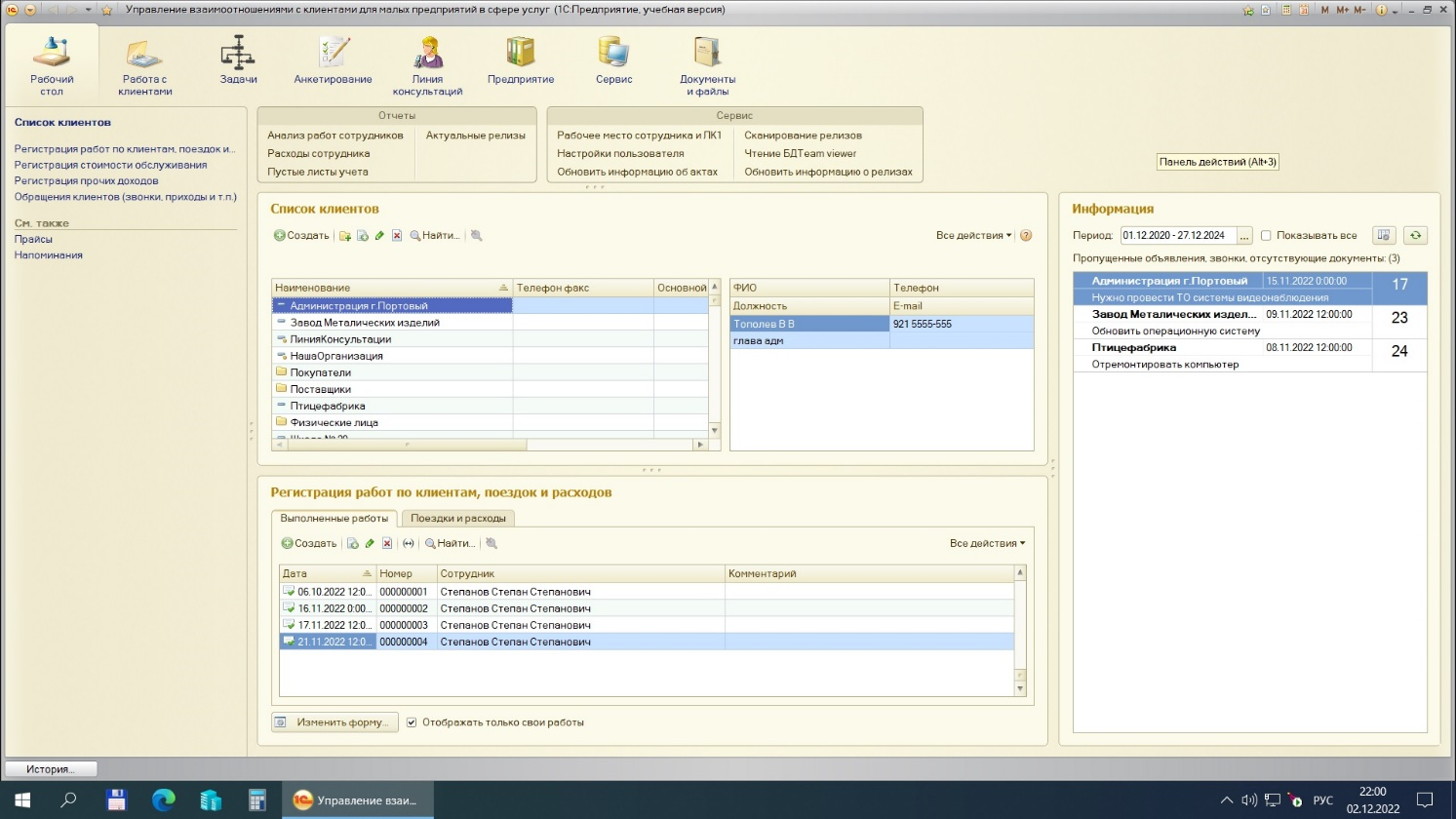

В правой части экрана расположена информационная панель со списком активных заявок, находящихся в работе.
По центру окна находится справочник «Клиенты» и, ниже, форма «Регистрации работ по клиентам».

- Регистрация отработанного времени

Данный режим служит для учета отработанного времени сотрудников ИСПОЛНИТЕЛЯ. Перейти в режим можно с настроенного рабочего стола или через меню «Работа с клиентами» - «Регистрация работ по клиентам».
Ввод данных начинается после нажатия клавише «Создать». При этом открывается форма нового документа учета отработанного времени, как показано на рисунке ниже.

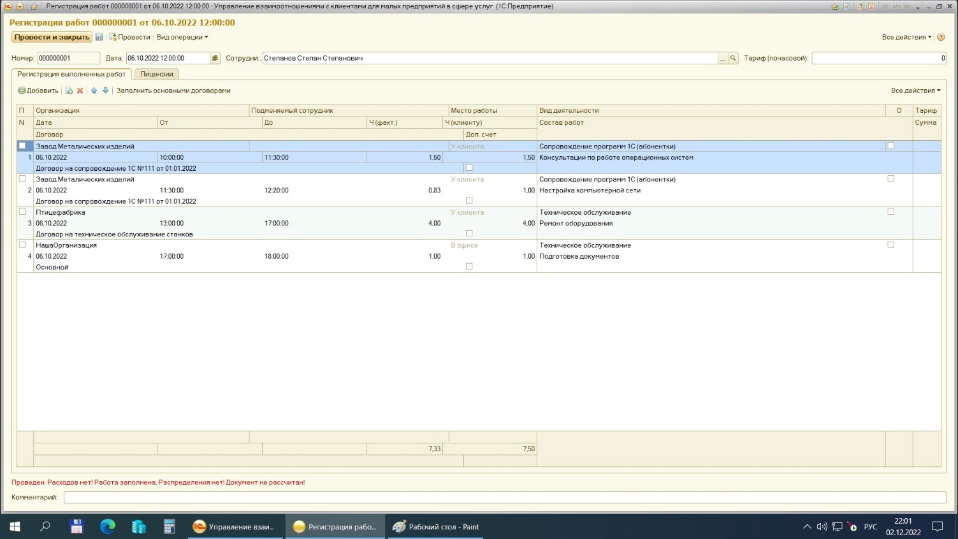
Для полноценного ведения учета нужно заполнить все представленные в форме поля.
Регистрация отработанного времени возможна в ручном режиме из представленной выше формы, а также автоматически из формы «Рабочее место сотрудника»

- Учет заявок клиентов

Регистрация входящих заявок от КЛИЕНТОВ к ИСПОЛНИТЕЛЮ обычно выполняется дежурным оператором через режим меню «Работа с клиентами» - «Обращения клиентов» или специальную форму
в меню «Линия консультаций» - «Оформление заявок»

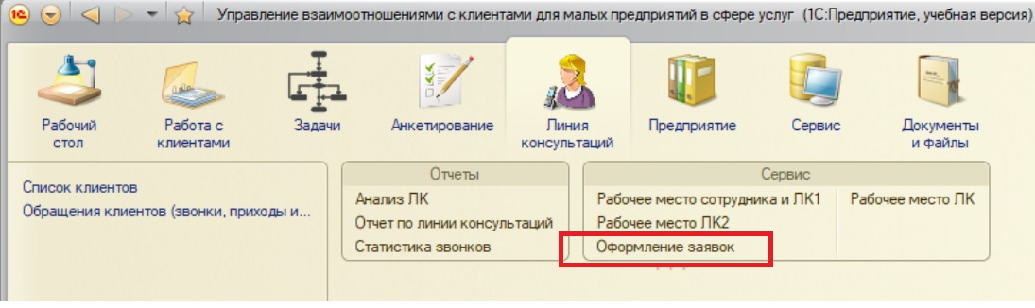

Форма регистрации заявок представлена на рисунке ниже
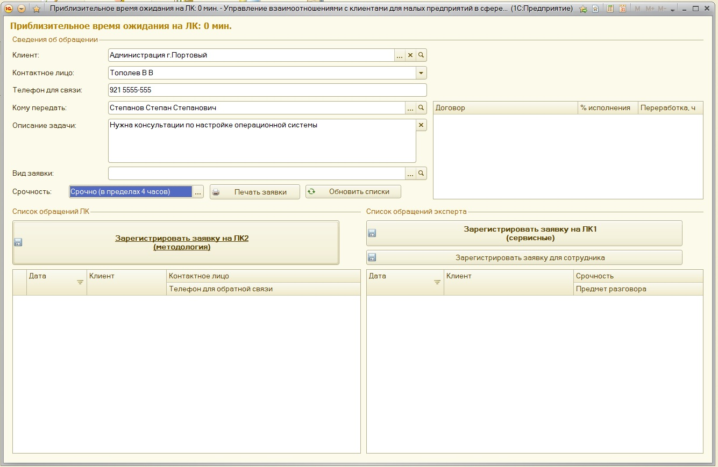

Заявки могут поступать со стороны КЛИЕНТОВ (внешние заявки) и со стороны сотрудников ИСПОЛНИТЕЛЯ (внутренние заявки). Для внутренней заявки выбираем в качестве КЛИЕНТА название собственной организации «Наша организация».
Состав полей информации, заполняемой в заявке, выглядит так:
- КЛИЕНТ, выбранный из справочника контрагентов,
- контактное лицо клиента, выбранное из справочника контрагентов
- телефон контактного лица клиента, из справочника контрагентов
- Вида заявки
- Описания заявки (описание поставленной задачи),
- Срочности выполнения заявки (выбор из списка),
- Кто принял заявку (сотрудник ИСПОЛНИТЕЛЯ),
- Кому адресована заявка (сотрудник ИСПОЛНИТЕЛЯ),
- Предпринятые действия исполнителем заявки
- Дата и времени поступления заявки
- Дата и времени закрытия заявки
В нижней части окна представлены две очереди, в которые попадают зарегистрированные заявки. В первую очередь ЛК2 для методологических вопросов КЛИЕНТОВ заявка попадает при нажатии клавиши «Зарегистрировать заявку на ЛК2», во вторую очередь ЛК1 по техническим вопросам клиентов заявка попадает при нажатии клавиши «Зарегистрировать заявку на ЛК1».
Пользователи ПРОГРАММЫ могут сами решить на какие потоки (два или один), и по каким признакам стоить делить поступающие заявки.
Если для сохранения заявки нажата клавиша «Зарегистрировать заявку для сотрудника», то сформированная заявка будет исключена из двух очередей ЛК1 ЛК2 и направлена непосредственно сотруднику, указанному в поле «Кому передать». В дальнейшем эта заявка отобразиться в рабочем месте сотрудника или на рабочем столе на информационной панели.

Дальнейшее редактирование заявки осуществляется пользователями ПРОГРАММЫ через форму представленную ниже

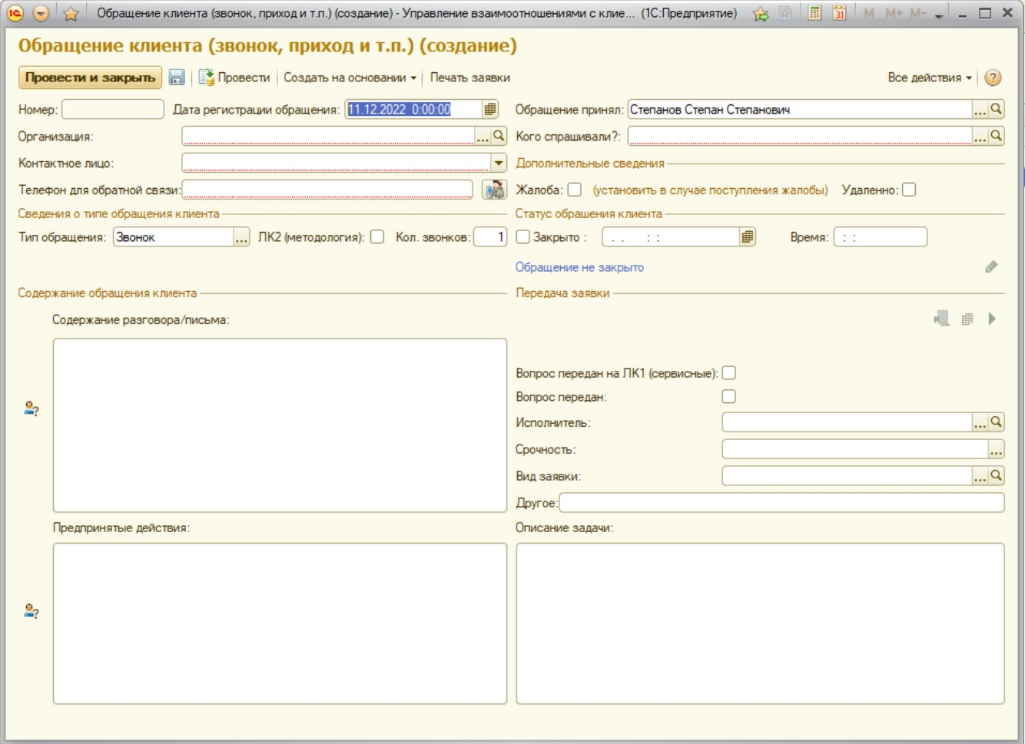

Заявка перед ее выполнением может быть несколько раз переадресована другому сотруднику.
По выполнению заявки устанавливается признак «Закрыто».

- Рабочее место сотрудника.

Режим «Рабочее место сотрудника», находится в меню «Линия консультаций» - «Рабочее место сотрудника и ЛК1». Режим предназначен для постоянной и удобной работы сотрудников ИСПОЛНИТЕЛЯ с поступившими заявками, находящимися в очереди. Форма режима представлена на картинке ниже.

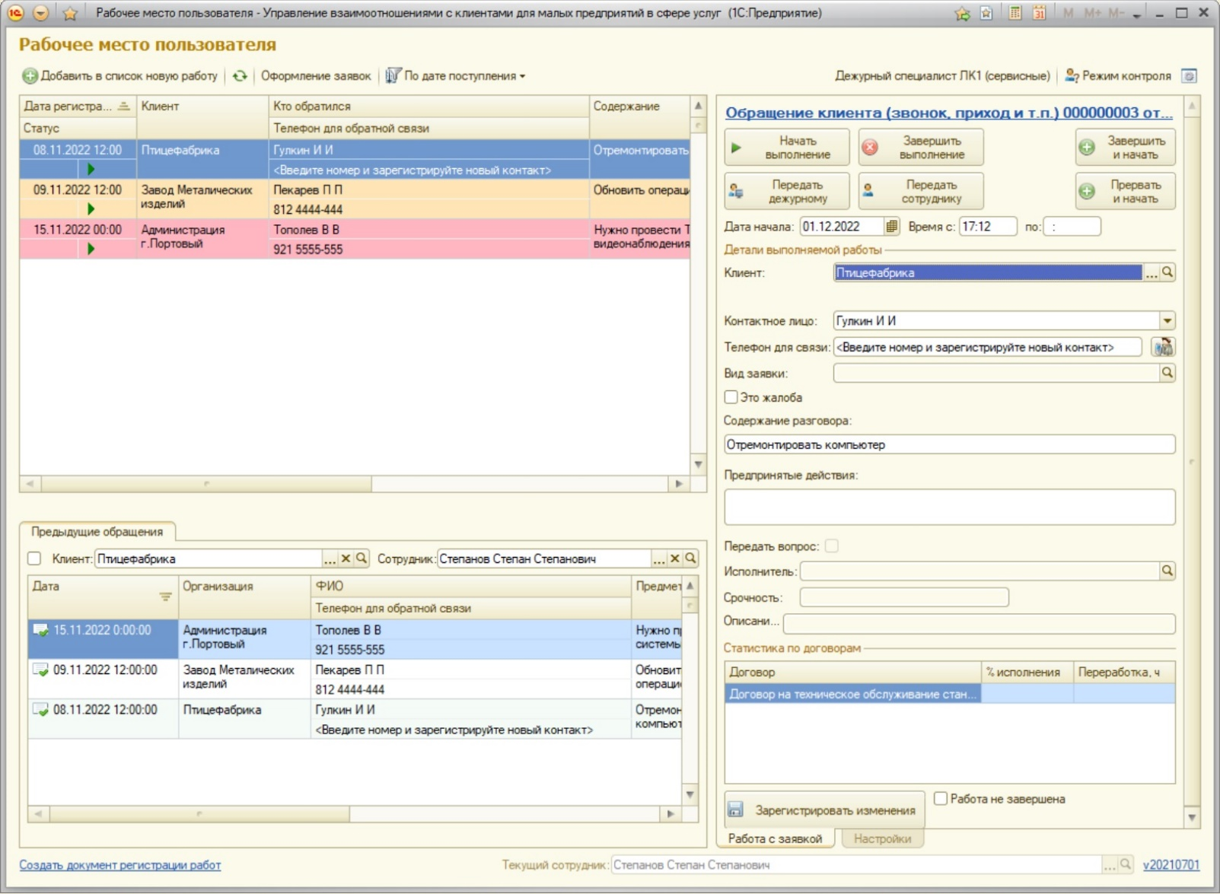

- Учет расходов сотрудника

Каждый из сотрудников для компенсации своих расходов может предоставить руководителю отчет по расходом. Для регистрации расходов сотрудник в меню «Работа с клиентами» - «Регистрация работ по клиентам» на закладке «Поездки и расходы» создает новый документ и заполняет всю информацию о своих расходах.
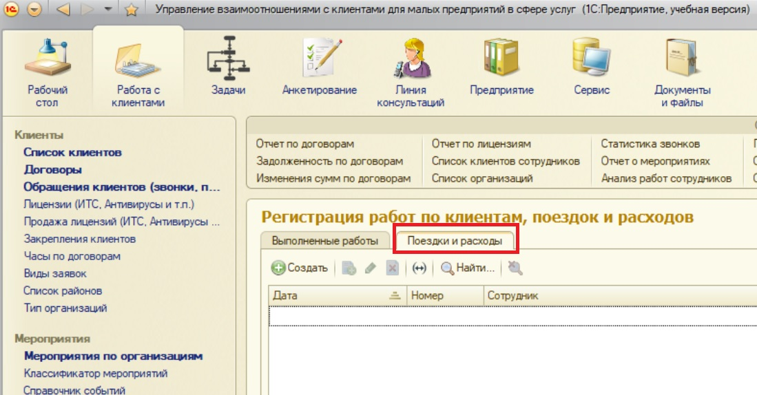

После заполнения данных сводный отчет о расходах можно получить в меню «Работа с клиентами» - «Расходы сотрудника»
- Хранение общих файлов и документов
входящая и исходящая корреспонденция

В меню «Документы и файлы» создан функционал хранения и модификации файлов. Хранение файлов возможно, как на внешних папках так внутри самой ПРОГРАММЫ.

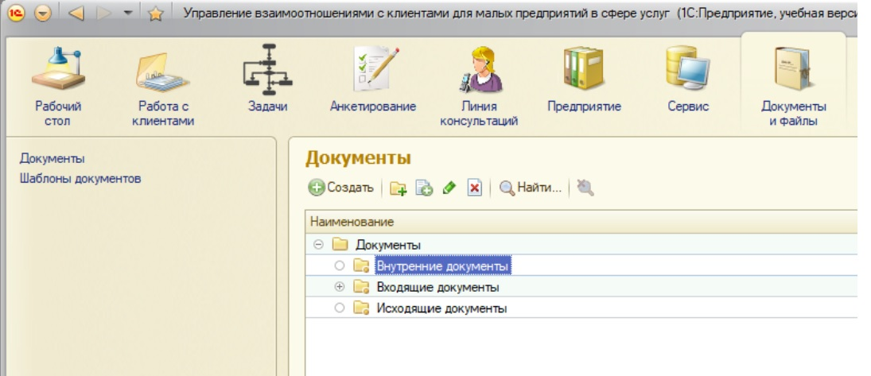

Хранилище файлов представлено в виде дерева. Папка «Входящая корреспонденция» предназначена для хранения входящих документов, папка «Исходящая корреспонденция» - для хранения исходящих документов, папка «Внутренние документы» - для хранения прочих файлов, необходимых для работы пользователей.
Для заполнения нового документа нажимаем клавишу «Создать» добавляем нужное количество файлов, созданных в других приложениях (EXCEL, WORD и т.д.). Если размер файла небольшой и его требуется хранить внутри ПРОГРАММЫ, а не во внешних папках, то для добавления файла в таблицу (как показано на рисунке ниже) нужно нажать клавишу «Загрузить в базу».
Дальнейшая модификация файлов возможна по нажатию клавиши «Изменить». Сохранение внесенных в файл изменений производится по клавише «Записать изменения».

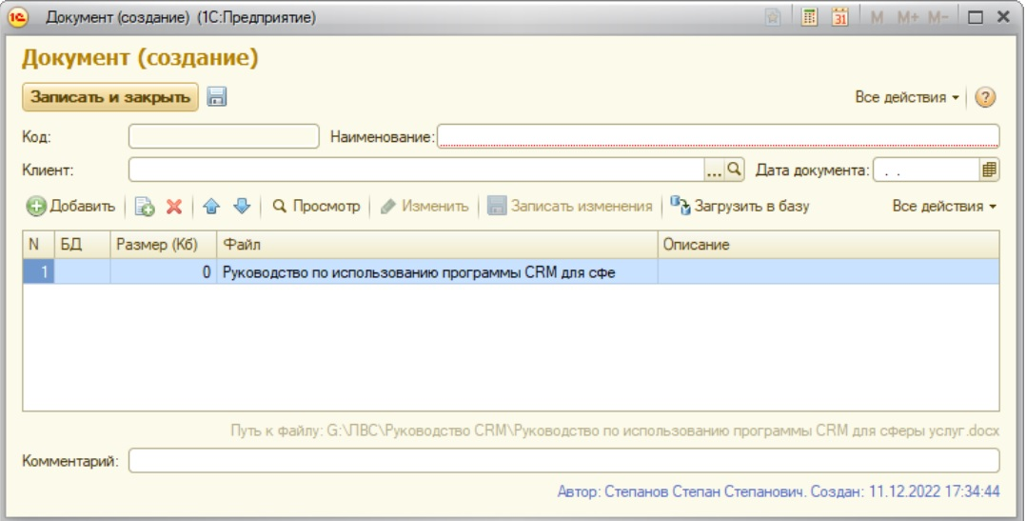

- Договорной учет

С каждым из клиентов может быть заключен договор на выполнение работ, продажу товара и программного обеспечения. Состав полей договора:
Договорной учет предусматривает возможность:
- Создания договора во внешнем текстовом редакторе с последующей загрузкой в ПРОГРАММУ
- Использование предварительно созданных текстовых шаблонов договоров с автоматическим заполнением данных (реквизитов клиента, даты, суммы и т.д) из карточки договора.
- Хранение прикрепленных файлов самого договора по каждому контрагенту, редакций договора и дополнительных соглашений.

Перед заполнением нового договора рекомендуется создать набор типовых шаблонов, на основании которых
ПРОГРАММА сформирует окончательный вариант договора.
Работа с шаблонами ведется в разделе «Документы и файлы» - «Шаблоны документов». По нажатию на клавишу «Создать» открывается окно заполнения наименования шаблона и выбора для загрузки заранее подготовленного файла в формате WORD, как показано на рисунке ниже.

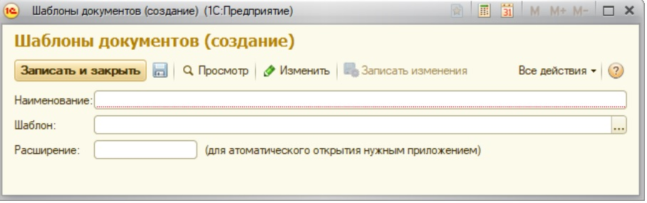

Подготовленный для загрузки файл может быть пустым. В этом случае его дальнейшее редактирование будет выполняться из ПРОГРАММЫ по клавише «Изменить» На следующей картинке, расположенной ниже, представлена верхняя часть одного из шаблонов. Слова, выделенные в документе квадратными скобками, является переменными и заполняются в момент создания нового договора конкретными значениями, хранящимися в карточке договора.

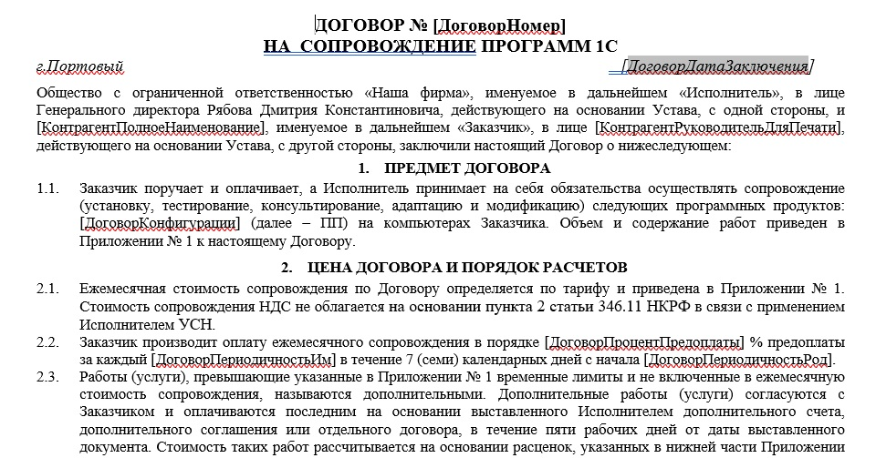

Для автозаполнения текста в шаблоне договора можно использовать следующие переменные:

[ДоговорДатаНачала]
[ДоговорДатаОкончания]
[ДоговорТекстПункта21]
[ДоговорУтратившиеСилу]
[ДоговорДатаЗаключения]
[ДоговорСрок]
[ДоговорКонфигурации]
[ДоговорНомер]
[ДоговорЧасы]
[ДоговорСумма]
[ДоговорПериодичностьИм]
[ДоговорПериодичностьРод]
[ДоговорПериодичностьЕже]
[ДоговорСуммаПрописью]
[ДоговорСуммаЗаПериод]
[ДоговорСуммаЗаПериодПрописью]
[ДоговорПроцентПредоплаты]
[ДоговорТекстПунктаОбУтратившихСилу]
[КонтрагентПолноеНаименование]
[КонтрагентРуководительДляПечати]
[КонтрагентИНН]
[КонтрагентКПП]
[КонтрагентАдрес]
[КонтрагентТелефон]
[КонтрагентПочта]
[КонтрагентБанк]
[КонтрагентБанкКС]
[КонтрагентРС]
[КонтрагентБанкБИК]
[КонтрагентЛС]

Подготовив нужный шаблон договора переходим в справочник КЛИЕНТЫ в меню «Работа с клиентами» «Список клиентов». Выбираем из списка нужного КЛИЕНТА и открываем его карточку (рис. ниже)

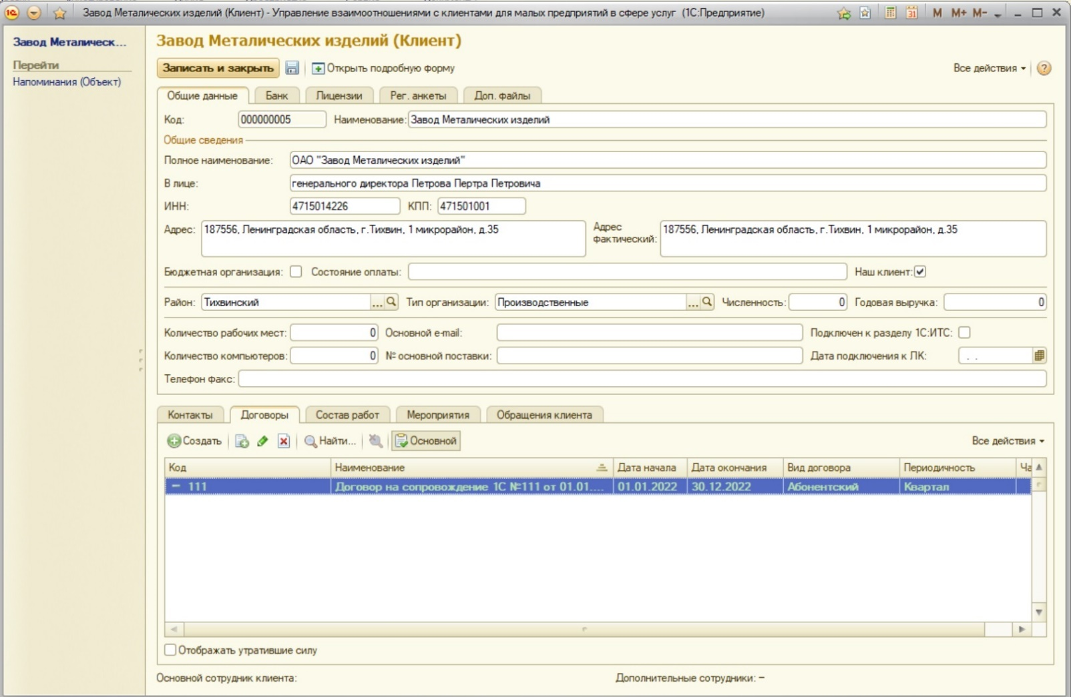

В нижней части окна на закладке «Договоры» нажимаем клавишу «Создать» и попадаем в карточку Договора, форма которой представлена на следующем рисунке.

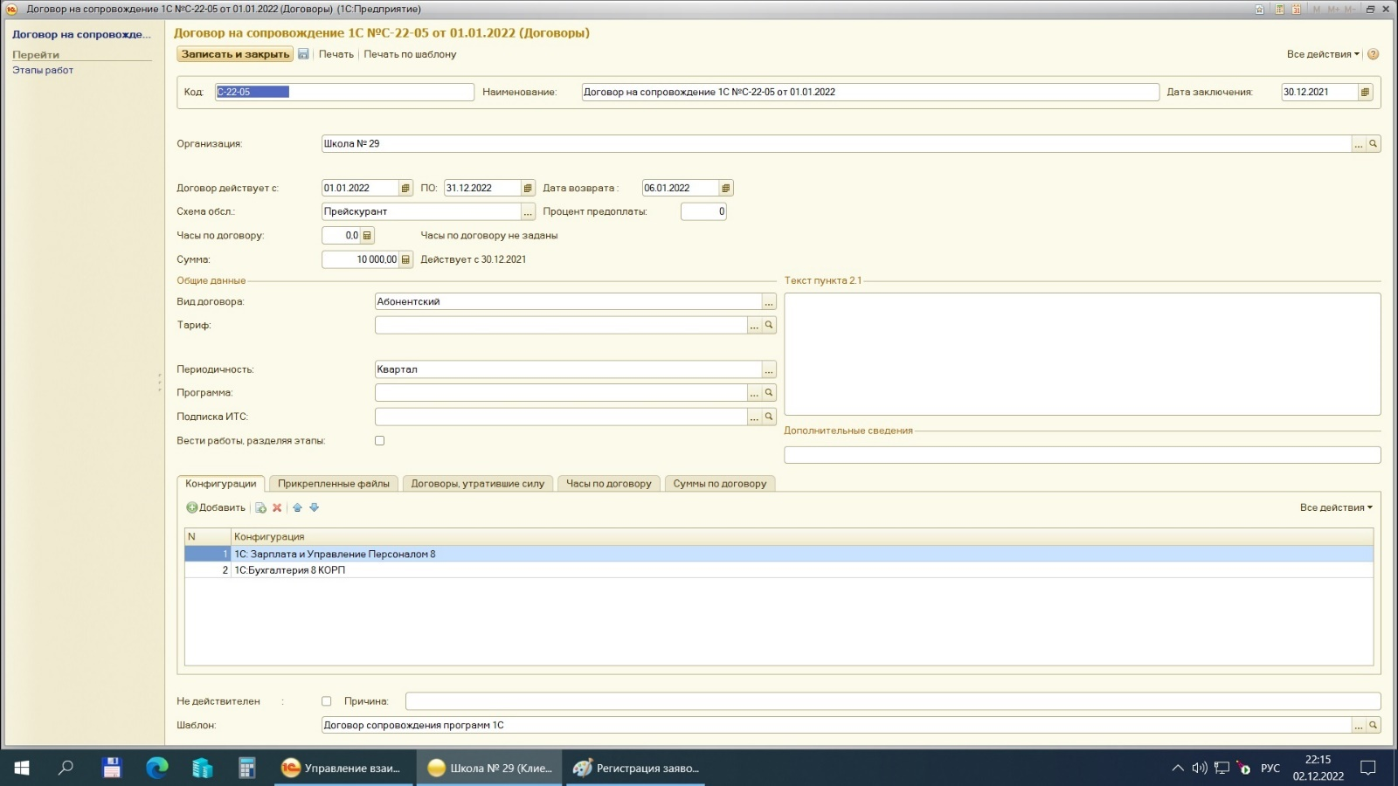

Заполним реквизиты в карточке и внизу в поле «Шаблон» выберем из справочника существующий шаблон договора. При нажатии на клавишу «Печать по шаблону» в верней части окна запускается процесс формирования договора с автозаполнением переменных конкретными значениями из карточки. Если шаблон договора был сформирован в текстовом редакторе WORD, то откроется окно соответствующей программы
с текстом нового договора. Внеся окончательные изменения, можно сохранить договор в виде файла и прикрепить его к карточке договора на закладке «Прикрепленные файлы».

- Ведение картотеки клиентов

Справочник клиентов является центральным в ПРОГРАММЕ и хранит следующую информацию:
- Краткое и полное название клиента,
- ИНН, КПП
- Адрес юридический и фактический клиента,
- Банковские реквизиты,
- Район (выбор из справочника районов),
- Тип организации (выбор из справочника типов),
- Численность сотрудников,
- Годовая выручка,
- Основной телефон и email,
- Контактных лиц клиента (ФИО, должность, телефон, email)
- Список выполненных работ из режима «регистрация отработанного времени»,
- Список заявок клиента из режима «учета заявок»,
- Список проведенных ИСПОЛНИТЕЛЕМ мероприятий по клиента из режима «Организационные мероприятия по клиентам»,
- Список договоров клиента из режима «Договорной учет»,
- Список лицензий на программное обеспечение из режима «Учет лицензий программного обеспечения»,
- Перечень произвольных файлов с информацией о клиенте, загруженных в ПРОГРАММУ.

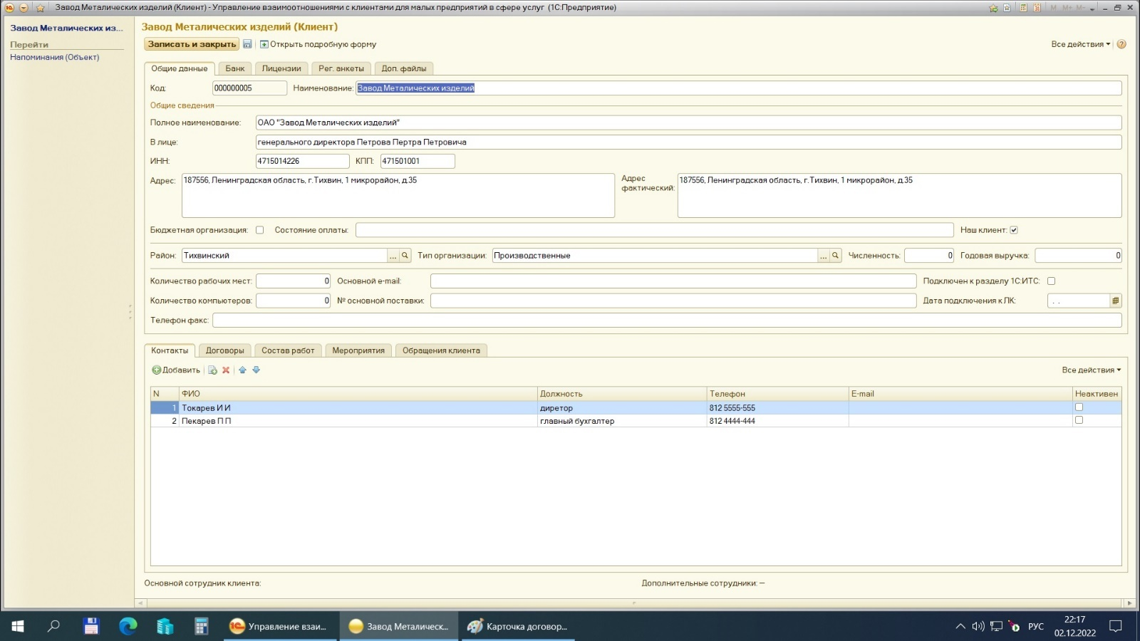

- Анкетирование

Для проведения массовых опросов клиентов и хранения полученной в результате опроса информации создан режим «Анкетирование» с возможностью:
- Формировать опросник для клиентов из набора произвольных вопросов
- Создавать предопределенные варианты ответов на составленные вопросы. Указывать тип поля ответа: число, текст, список и т.д
- Редактировать нескольким сотрудникам список анкет по одному опросу в удобной табличной форме, похожей на EXCEL
- Включать режим фильтрации в анкетах одного опросника
- Настраивать цветовую раскраску анкет в табличной части одного опросника по заданным условиям
- Автоматически заполнять первоначальный список контрагентов для проведения опроса
- Формирования отчетов по анкетам.

Первоначально в меню «Анкетирование» - «Анкеты» создадим шаблон новой анкеты, как показано на рисунке ниже:
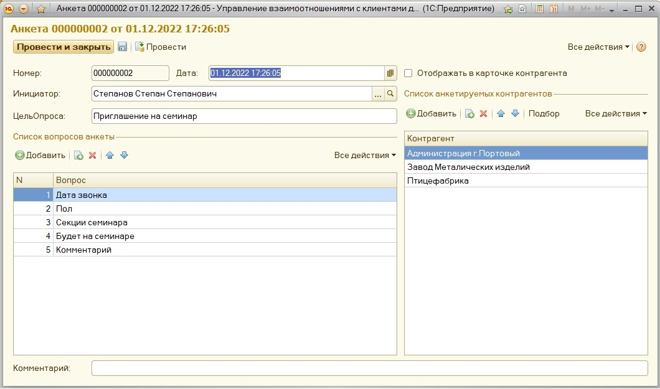

Режим позволяет выбирать из справочника варианты вопросов, ответы на которые могут быть как произвольные, так и фиксированные, с заранее заполненным списком ответов.
В правой части окна можно заполнить список клиентов, выбрав их из справочника. По выбранным клиентам будет проводиться опрос.
Далее в меню «Анкетирование» - «Ввод результатов анкетирования» переходим в режим «Ввода результатов анкетирования», выбирая из списка нужную анкету.
В открывшейся форме, представленной на рисунке ниже, список клиентов будет заполнен данными из анкеты.
Форма позволяет добавлять новых и удалять внесенных клиентов, а также вносить ответы КЛИЕНТОВ на вопросы. Форма позволяет накладывать различные условия на список строк и выделять разным цветом строки, отвечающие определенному условию.

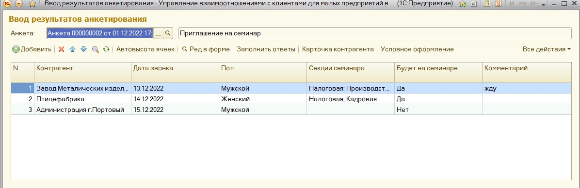

Нажав клавишу «Все действия» и выбрав пункт меню «Вывести список» сформируется отчет по анкетному опросу, который впоследствии можно сохранить в виде файла в EXCEL формате.
Режим «Анкетирование» можно использовать не только для опросов, но и для совместной работы нескольких пользователей с табличными списками.

- Напоминания

Для своевременного оповещения сотрудников ИСПОЛНИТЕЛЯ о важных событиях разработан функционал напоминаний, позволяющий создать для себя и своих коллег всплывающее напоминание в определенное время с любым количеством повторений. Для перехода в режим выберите в меню «Предприятие» пункт «Напоминания»

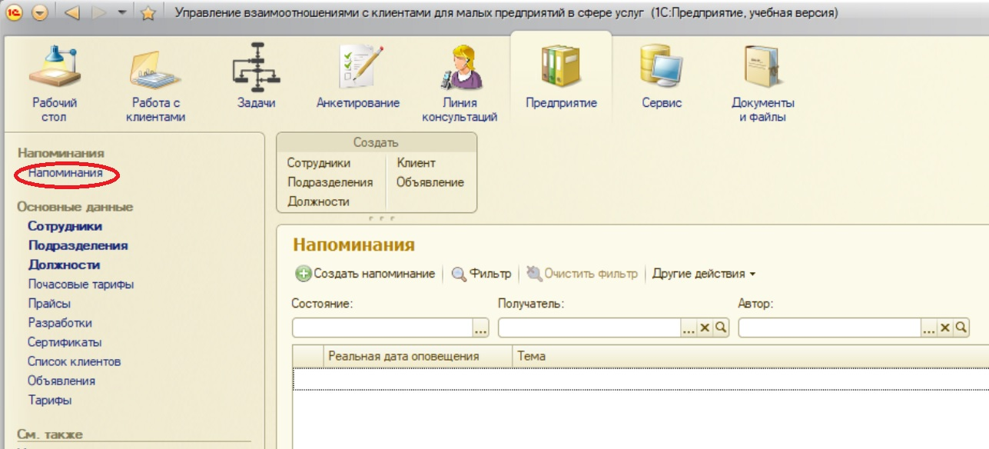

В списке напоминаний нажмите клавишу «Создать напоминание» для открытия формы заполнения данных.

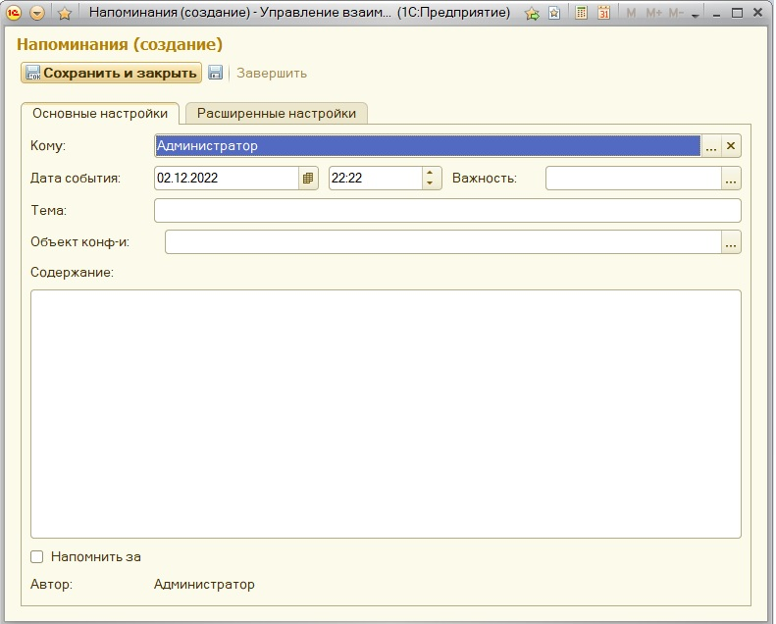

После сохранения напоминания ПРОГРАММА дождется указанного в нем времени и оповестит пользователя всплывающим окном, представленным на рисунке ниже.

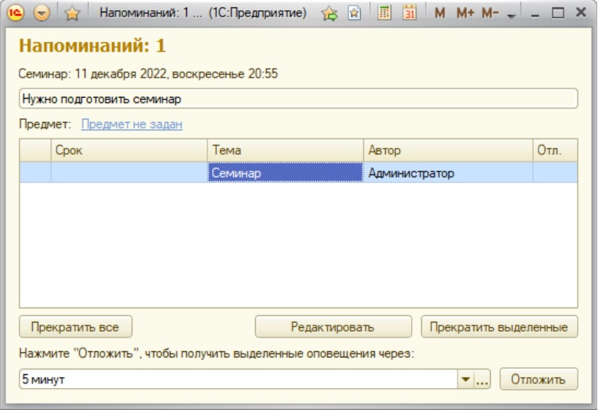

- Учет организационных мероприятий

Для ведения учета организационных мероприятий по клиентам (обзвона, встреч, переговоров, электронной рассылки информации) служит документ «мероприятия по организации» с хранением следующей информации:
- Дата и время мероприятия,
- Вариант мероприятия, выбранный из справочника,
- КЛИЕНТ, выбранный из справочника контрагентов,
- Сотрудник, проводивший мероприятие, выбранный из справочника,
- Классификатор мероприятия, выбранный из справочника классификаторов,
- Степени активности клиента, выбранная из списка,
- Дата следующего мероприятия,
- Содержание мероприятия,
- Выводы сотрудника.

Для перехода в режим выберите в меню «Работа с клиентами» пункт «Мероприятия по организации».
В списке мероприятий нажмите клавишу «Создать» для открытия формы заполнения данных.

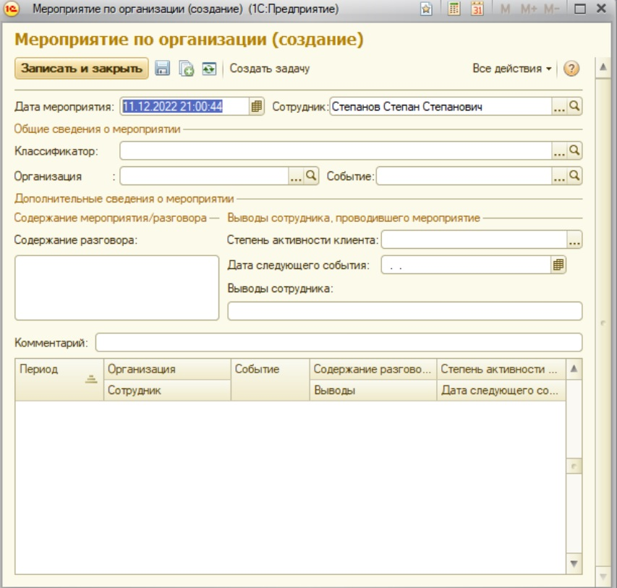

В нижней части окна отражается информация о предыдущих мероприятиях по выбранному клиенту.
Сводный отчет о проведенных мероприятиях можно получить в меню «Работа с клиентами» - «Отчет о мероприятиях».

- Объявления для сотрудников Исполнителя

Для информирования сотрудников ИСПОЛНИТЕЛЯ разработан функционал объявлений, предусматривающий возможность:
- направления группе пользователей информационного сообщения и контроль даты и времени его прочтения пользователем.
- Архивное хранение информационных сообщений с возможностью их повторного прочтения

Для перехода в режим выберите в меню «Предприятие» пункт «Объявление», создайте новое объявления и укажите список сотрудников для информирования. Объявление будет разослано пользователям программы и, после ознакомления каждого сотрудника с направленной информацией, программа сохранить дату и факт ознакомления. Автор сможет проконтролировать факт ознакомления сотрудников.

- Общие и индивидуальные настройки программы.

В меню «Сервис» имеются режимы «Настройка программы» и «Настройки пользователя», которые задают индивидуальные и общие настройки ПРОГРАММЫ. Перед началом работы с шаблонами договоров нужно указать параметр «Каталог временных файлов» в режиме «Настройки программы».

Для закрытия документов «Регистрация отработанного времени» на изменение служит режим «Сервис» - «Дата запрета изменения данных».

- Отчеты

ПРОГРАММА обладает качественным отчетным функционалом, позволяющим выводить на просмотр и печать введенные в ПРОГРАММУ данные. В каждом пункте основного меню выделен раздел «Отчеты» (как показано на рисунке ниже), который содержит группу отчетов, тематически связанную с пунктом основного меню.

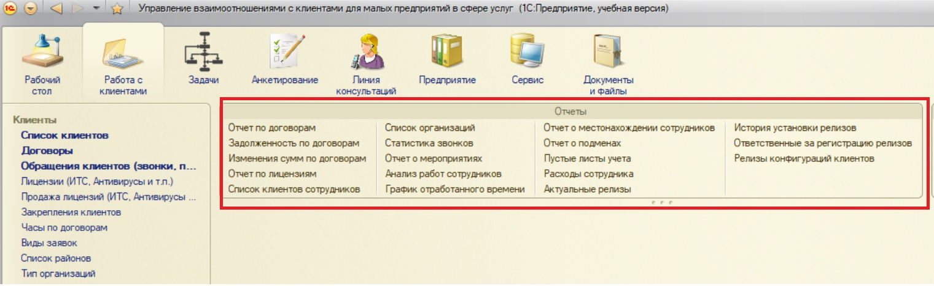
Наиболее популярные отчеты представлены ниже:

- По отработанному времени сотрудников в различных разрезах
- По отработанному времени сотрудников по договорам
- Отчет, позволяющий отследить вносимые изменения в договор (суммы, количества часов, сроки действия),
- Отчет по лицензиям программного обеспечения, установленным у клиентов,
- Статистика по входящим заявкам (количество входящих, закрытых, сроки выполнения, своевременность выполнения) в различных разрезах,
- Расходы сотрудников,
- Результаты анкетирования клиентов,
- Проведенные мероприятия по клиентам,
- Количество и даты заключение договоров с информацией о договорах.

Каждый отчет может содержать несколько вариантов форм, позволяющих пользователю получать информацию разного вида по различным фильтрам.
Например, отчет по отработанному времени сотрудников с названием «Анализ работы сотрудников» выглядит так, как показано на рисунке ниже.

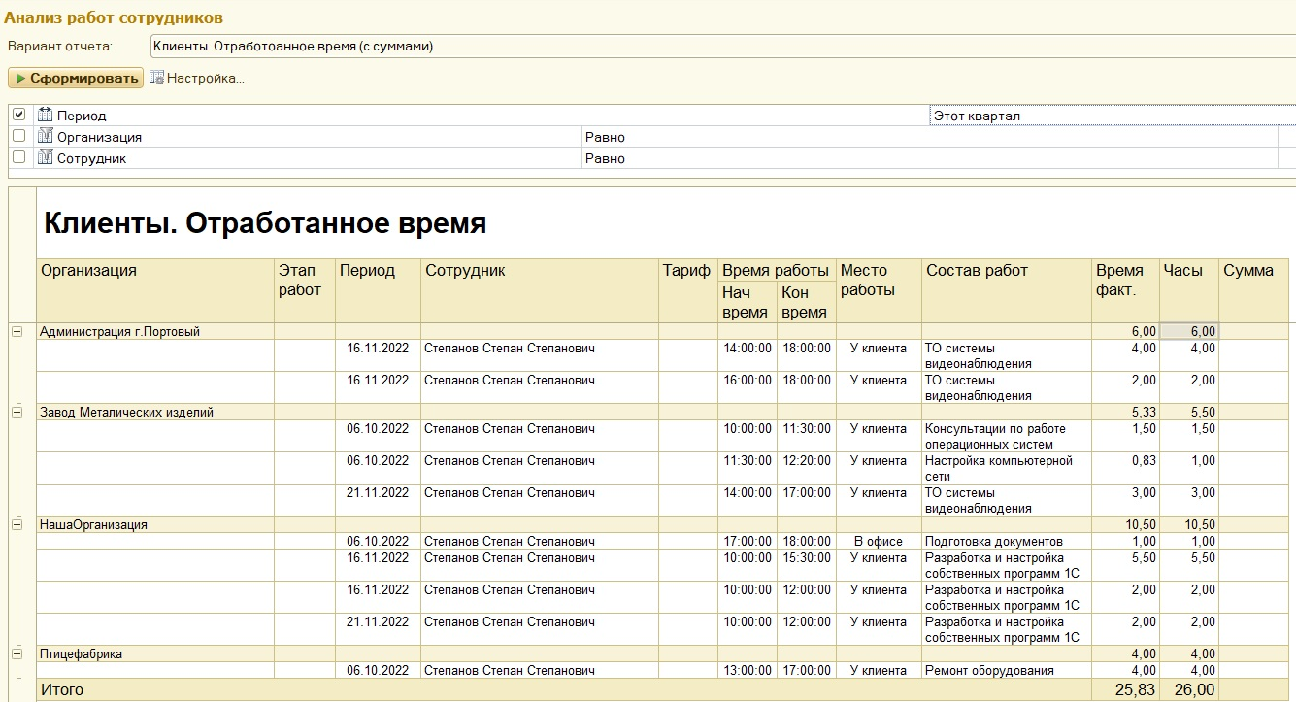

Все формы отчетов могут видоизменяться действиями пользователя без вмешательства программистов. Методика работы с отчетами подробно описана в руководстве к платформе «1С Предприятие 8».

